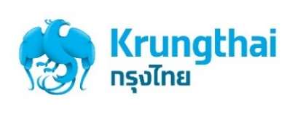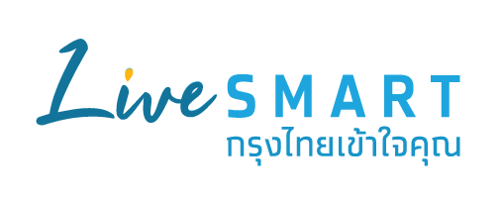

**ข่าวประชาสัมพันธ์**

**กรุงไทยลุยติด QR Code รถตุ๊กตุ๊ก ทั่วอยุธยา**

ในวันนี้ (22 มิถุนายน 2561) **นายสมศักดิ์ เจริญไพฑูรย์** นายอำเภอพระนครศรีอยุธยา เป็นประธานเปิดโครงการตุ๊กตุ๊ก อยุธยา เป๋าตุง กรุงไทย โดยธนาคารกรุงไทยได้ติดตั้ง QR Code ที่รถตุ๊กตุ๊ก เพื่อเป็นทางเลือกให้ประชาชนในการชำระค่าโดยสารแทนเงินสด โดยมี **นายปิติ ธนวัฒน์** ผู้ช่วยกรรมการผู้จัดการใหญ่ ธนาคารกรุงไทย ร่วมกันปล่อยขบวนรถตุ๊กตุ๊ก เพื่อเชิญชวนประชาชนร่วมสัมผัสประสบการณ์ในการชำระค่าโดยสารด้วย Krungthai QR Code สร้างสังคมไร้เงินสด ณ ธนาคารกรุงไทย สาขาอยุธยา

ธนาคารกรุงไทยในฐานะธนาคารพาณิชย์ของรัฐ ได้ให้การสนับสนุนโครงการ National e-Payment ที่ต้องการวางโครงสร้างพื้นฐานอิเล็กทรอนิกส์ให้ครอบคลุมทั่วประเทศและขับเคลื่อนสังคมไทยสู่สังคมไร้เงินสด โดยเฉพาะสังคมในภูมิภาค เพื่อสร้างโอกาสให้ประชาชนทุกภาคส่วนเข้าถึงบริการทางการเงินได้อย่างทั่วถึงและเท่าเทียม ตลอดจนการอำนวยความสะดวกทางด้านการคมนาคมและการท่องเที่ยว ซึ่งหลังจากประสบความสำเร็จในการติด QR Code รถสามล้อไฟฟ้าที่จังหวัดเชียงใหม่ ธนาคารได้ขยายบริการ โดยติดตั้ง QR Code รถตุ๊กตุ๊กกว่า 200 คัน ที่ให้บริการนักท่องเที่ยวบริเวณรอบเมืองพระนครศรีอยุธยา ซึ่งผู้โดยสารสามารถชำระเงินผ่าน Mobile Banking ของทุกธนาคาร โดยไม่เสียค่าธรรมเนียม ส่วนผู้ขับรถตุ๊กตุ๊กเพียงสมัครและดาวน์โหลดแอปพลิเคชั่นเป๋าตุง กรุงไทย ก็สามารถรับชำระ ค่าโดยสารได้ทันที มีบริการแจ้งเตือนเมื่อเงินเข้าบัญชี อำนวยความสะดวกไม่ต้องพกเงินสดและลดปัญหาการทอนเงิน

ทั้งนี้ ธนาคารกรุงไทยกำหนดแผนยุทธศาสตร์การเป็น Future Banking โดยนำนวัตกรรมทางการเงินมาตอบโจทย์ความต้องการของลูกค้าและประชาชน มีแผนขยายการติดตั้ง QR Code ให้แพร่หลายและครอบคลุมในทุกกลุ่มธุรกิจทั้งภาครัฐและเอกชน ห้างร้านต่างๆ ตลอดจนระบบขนส่งคมนาคมในกรุงเทพฯ และต่างจังหวัด โดยเป็นธนาคารแห่งแรกที่นำระบบรับชำระเงินด้วย QR Code ติดตั้งบนรถโดยสาร ขสมก. สาย Airport Bus ที่ให้บริการนักท่องเที่ยวที่เดินทางระหว่างสนามบินดอนเมืองและพื้นที่ใจกลางเมือง และพัฒนาระบบ e-Donation ที่เชื่อมต่อกับกรมสรรพากร กระทรวงการคลัง ผ่านแอปพลิเคชั่น เป๋าตุง เติมบุญ ที่สามารถออกใบอนุโมทนาบัตรอิเล็กทรอนิกส์ให้กับผู้บริจาคผ่านอีเมล เพื่อลดปัญหาการสูญหายและเป็นหลักฐานในการคืนภาษี อีกทั้งยังสนับสนุนรัฐบาลในการจัดทำบัตรสวัสดิการ แห่งรัฐ และติดตั้งเครื่อง EDC ให้กับร้านค้าธงฟ้าประชารัฐ และร้านค้าประชารัฐกองทุนหมู่บ้านและชุมชนเมืองแห่งชาติทั่วประเทศ ตลอดจนให้สินเชื่อกับร้านค้าธงฟ้าประชารัฐเพื่อเพิ่มประสิทธิภาพในการดำเนินธุรกิจอีกด้วย

ฝ่ายสื่อสารองค์กรและภาพลักษณ์

โทร.0-2208-4174-8

22 มิถุนายน 2561